Южно- Уральский государственный университет
Филиал в г. Миассе

Геологический факультет

НАПРАВЛЕНИЕ 020300.62 ГЕОЛОГИЯ
Кафедра Геология

БАКАЛАВРСКАЯ РАБОТА
Геологическое строение и минералого-петрографическая характеристика месторождения «Золотая гора» (Южный Урал)

Студент Гр. 401 Воропаев Алексей Валерьевич

Заведующий кафедрой В. В. Масленников

Руководитель В. Н. Удачин
Рецензент К. А. Новоселов

Миасс
2014
Оглавление

Аннотация (рус.)
Введение
Глава 1. Литературный обзор
Глава 2. Методы исследования
2.1. Методы полевых работ и отбор проб
2.2. Методы подготовки полированных препаратов для минералого-петрографических исследований
2.3. Методы диагностики минералов в шлифах
Глава 3. Описание объекта исследования
3.1.Физико-географические условия района
3.2. Геологическое строение района исследований
3.3. Геологическое строение месторождения Золотая гора
Глава 4. Результаты исследования
4.1. Петрографическая характеристика пород и руд месторождения
4.2. Минералогическое оруденение
4.3. Минералы месторождения
Глава 5. Обсуждение результатов
5.1. Представления о генезисе месторождения (обзор)
Выводы
Библиографический список
Аннотация
Приведен подробный литературный обзор в хронологическом порядке, опубликованной информации по месторождению Золотая гора (Южный Урал). Описаны основные методики проведения полевых и камеральных работ. Изучена полоса золотоносных родингитов Карабашского массива, геология района и месторождения. Проведены петрографические исследования полученных горных пород и описан их минеральный состав. Также рассмотрены точки зрения генезиса месторождения и сделаны собственные выводы на основании проведенных работ.
Введение
Целью работы является обобщение опубликованной литературы о районе и получение собственных данных по особенностям петрографии и минералогии золотосодержащих родингитов и вмещающих пород.
Основными задачами данной работы является:
- Составление хронологической сводки по результатам изучения геологии района и месторождения.
- Отбор проб для петрографического изучения района месторождения и описания шлифов.
- Сопоставление опубликованных данных и результатов собственных работ для возможных выводов об особенностях генезиса месторождения Золотая гора.
Исследования проходили вблизи г. Карабаш, располагающегося на Южном Урале, в Челябинской области, в 50 км к северу от г. Миасс. Месторождение Золотая гора находится в 4,5 км к востоку от Карабашского медеплавильного завода (Переляев, 1948).
Месторождение было открыто в 1902 г., и только после 1929 г. на месторождении начались систематические разведочные и эксплуатационные работы, проводимые трестом «Миассзолото», и продолжались вплоть до 1940 г.

Глава 1. Литературный обзор
Одной из первых публикаций по данному месторождению была работа М. П. Ложечкина, написанная в 1935 г. (Ложечкин, 1935). По данным исследованиям, район сложен осадочными и эффузивными зеленокаменными породами, глубоко метаморфизованными. Также исследователь определил возраст, ссылаясь на найденные им органические остатки в известняках и следы скорлупок радиолярий в кремнистых сланцах. Таким образом, ученый сделал вывод, что основная масса пород принадлежит к девонским эффузивным образованиям.
Автор определил главные компоненты, входящие в состав золотоносных пород: моноклинный пироксен, хлорит и гранат; второстепенные: титанит и апатит; рудные: магнетит, халькозин и медистое золото. Также встречаются вермикулит, карбонат, малахит, азурит, ковелин, куприт и самородная медь.
В своей работе «Карабашское месторождение медистого золота» автор затрудняется определить генезис месторождения. По мнению М. П. Ложечкина, две характерные особенности отличают месторождение от широко распространенных золото-кварцевых и других месторождений: 1) по крайней мере, локально, а может быть и генетически, оно приурочено к ультраосновным породам и 2) химический состав золота характеризуется крайне высоким содержанием меди (Ложечкин, 1935).
Цитируемые труды стали основоположными для работ многих исследователей и ученых, одним из которых является А. П. Переляев со своей работой «Месторождение золотая гора» (Переляев, 1948) охватывает вопрос о генезисе золоторудных месторождений, рассматривая две точки зрения. Первая принадлежит таким ученым как Чернышев , Карпинский , Мушкетов , Высоцкий . Они связывают золотое оруденение с гитротермальной деятельностью ультраосновных магм. Вторая точка зрения Заварицккого А.Н., Ложечкина , Бородаевского , Бородаевской М.Б. связана с магматической деятельностью гранитных интрузий. Вторая точка зрения считается более современной. Помимо генезиса в работе хорошо освещены вопросы минералогии месторождения и выделений золота (Переляев, 1948).
Минералогия самородного золота месторождения Золотая гора, хорошо отражена в одноименной работе П. В. Покровского, В.В. Мурзина и др., написанная в 1979 г. (Покровский и др., 1979). Работа этих авторов анализирует труды предшествующих ученых и производит собственные исследования с применением наиболее современных методов изучения. Химический состав определяли с помощью рентгеновского анализатора JXA-5 при ускоряющем напряжении 20 кВ (сульфиды, арсениды) и 25 кВ (самородное золото). В результате получили диаграмму соотношения концентраций золота, серебра, меди и ртути в самородном золоте. Также их работой были установлены фазы золота: аурикуприд, тетракуприд и ртутьсодержащий электрум (Покровский и др., 1979).
Труды П. В. Покровского, В.В. Мурзина и др. стали почвой для размышления над медистым золотом месторождения и обобщения знаний предшествующих исследований и написания работы «Медистое золото в зонах родингитизации», авторами которой стали В. В. Мурзин, В. И. Кудрявцев, Р. О. Берзон, С. Г. Суставов (Мурзин и др., 1987). В своей работе ученые делают заключение о том, что все породы в районе - алевролиты, кремнистые сланцы, известняки, претерпевали интенсивный региональный и контактовый метаморфизм. Такие породы как дуниты, гарцбургиты, пироксениты практически всюду подвержены процессам серпентинизации. Изменения в большей своей части проявлены в приконтактовых частях массива и внутри него, вдоль тектонических зон нарушения. По изученным данным они считают, что самородное золото отлагалось вместе с сульфидами и арсенидами в конце процесса формирования родингитов при более высоких температурах по сравнению с установленными при изучении золотоносных лиственитов (Мурзин и др., 1987).
Исследованию самородного золота посвящена работа В. В. Мурзина и С. Г. Суставова под названием «Твердофазные превращения в природном медистом золоте» (Мурзин, Суставов, 1989). В данной работе сообщается о методах исследования самородного золота, содержащего до 50 мас. % меди. Были произведены исследования рентгеновским, электронно-микроскопическим и микрорентгеноспектральным методами. Получены данные о роли ближнего и дальнего упорядочения при формировании твердых растворов на базе соединений AuCu₃, AuCu и Au₃Cu, а также последующих твердофазных превращениях в них. Твердые растворы распадаются на медистую и серебристую составляющие, а затем первая испытывает дальнейшее упорядочение в соответствии с этим процессом в искусственных сплавах. Максимальная степень порядка устанавливается в фазах стехиометрического состава. Обнаружена фаза с орторомбической структурой (рожковит), для которой установлены высокие закалочные свойства при низких температурах (Мурзин, Суставов, 1989).
Также упоминания о родингитах было у Н. Н. Горелова в его работе «Проявление локального метасоматоза и связь с ними рудной минерализации на одном из гипербазитовых массивов Корякского нагорья» (Горелов, 1990), опубликованной в 1990 г. В своем труде автор, на основании петрографических исследований, рассказывает о трех типах проявления локального метасоматоза: родингиты, листвениты и серпентин-карбонатные брекчии. Для родингитов характерно высокое содержание золота, платины и палладия; листвениты несут в себе высокое содержание золота, платины, родия, свинца и цинка. Для серпентин-карбонатых брекчий характерна золото-платиновая и медно-цинко-кобальто-серебряная минерализация. Предполагается, что проявления локального метасоматоза могут служить одним из коренных источников золота, платины и платиноидов для россыпей (Горелов, 1990).
Большой вклад в изучение Карабашского массива внесли Э. М. Спиридонов, П. А. Плетнев со своей монографией «Месторождение медистого золота Золотая гора» (Спиридонов, Плетнев, 2002). Данная работа посвящена золото-родингитовой формации. Главной проблемой авторы выделяют необходимость генетической типизации месторождений золота. И решение этой проблемы они видят в детальном изучении конкретных рудных формаций, отдельных рудных провинций и месторождений, при одновременном исследовании магматических, метаморфических, гидротермально-метасоматических и рудных образований с равной детальностью. На основании изучения приведенных в данной работе сведений, на тот период была решена проблема золото-родингитовой формации. Исследователи, на примере месторождения Золотая гора, доказали, что такой формации не существует. Также установлено, что родингиты базит-гипербазитовых массивов не золотоносны, но обычно содержат самородную медь. Формирование родингитов и золотого оруденения разделены: внедрение гранитоидов гранодиоритового комплекса и сопряженными процессами экзоконтактового метаморфизма; образование послегранодиоритовых метасоматитов пропилитовой формации; образование послегранодиоритовых метасоматитов березит-лиственитовой формации. Родингиты (и серпентиниты) золотоносны только там, где они лиственитизированы (Спиридонов, Плетнев, 2002).
Очень удобное и простое для понимания пособие было написано Е. В. Белогуб и др. «Карабашский рудный район (Южный Урала)» (Белогуб и др., 2003). В данной работе приводятся сведения о географическом и геоморфологическом положении Карабашского рудного района, истории его индустриального освоения. Кратко освещено геологическое строение. Приведены сведения об основных месторождениях полезных ископаемых. Рассмотрены источники и объекты техногенного загрязнения, минеральный состав новообразований. Дается оценка экологического статуса территории (Белогуб и др., 2003).
В своей статье «Родингиты Баженовского месторождения хризотил-асбеста» В. И. Ефимов повествует об образовавшихся по комплексу ультраосновных пород и в приконтактовых зонах даек диоритов родингитоподобных тел, которые несут большую генетическую информацию (Ефимов, 2004). Автор очень кропотливо изучает месторождение. Он рассказывает про особенности геологического строения, разновидности родингитов, распределение в пространстве и условия их залегания, химический и минеральный состав, петрографические критерии оценки возраста диоритов, баланс вещества при образовании родингитов (Ефимов, 2004).
Б. Б. Дамдинов и др. (Дамдинов и др., 2004) в своем труде «Благороднометальная минерализация в родингитах юго-восточной части Восточного Саяна» провели ряд аналитических исследований, включающих, наряду с изучением вещественного состава, анализы на благородные металлы, элементы-примеси и петрогенные компоненты. В результате исследований были выявлены петрохимические особенности пород, а также изучено распределение элементов группы платины, золота и серебра в родингитах из разных участков. Формирование рудной и благороднометальной минерализации увязывается с преобразованием пород в условиях зоны субдукции. В ходе этого процесса происходит обогащение пород платиной, золотом, серебром, оловом и ртутью. Предполагается, что источником рудных компонентов являются флюиды из зоны субдукции и вмещающие породы (Дамдинов и др., 2004).
Немаловажное значение имеют работы по изучению состава флюида при формировании золотоносных родингитов, так как некоторые ученые предполагают, что флюиды явились источником рудных компонентов. Данный вопрос хорошо осветил В. В. Мурзин в статье «Происхождение флюида при формировании золотоносных родингитов по изотопным данным (на примере Карабашского массива альпинотипных гипербазитов, Южный Урал)» (Мурзин, 2006). Ученым предложена новая версия о формировании золотоносных родингитов при участии флюида, освобождающегося при дегидратации серпентинитов океанического дна. В основу изучения были положены данные по изотопным характеристикам минералов, слагающих серпентиниты и родингиты, а также по изотопному составу флюида, рассчитанному по равновесию вода-минерал. Исследователь отмечает три стадии формировании родингитов. Родингиты первой стадии – мелко-, среднезернистые хлорит-гранат (андрадит)-диопсидовые породы с различными соотношениями слагающих их минералов. Синхронно с ними вмещающие породы (серпентиниты) превращены в тонко- и мелкозернистые метасоматиты, содержащие реликтовый серпентин. Продукты второй стадии развиты среди ранних родингитов в виде неравномерно распределенных прожилков лестничного типа мощностью до 10 см, сложенных крупнозернистым диопсидом и, в меньших количествах, хлоритом, гидроандрадитом, магнетитом и ильменитом. Местами диопсидовые прожилки выходят во вмещающие хлоритолиты и серпентиниты, которые повторно хлоритизированы по сети тонких трещин с образование более крупнозернистых агрегатов. Формирование родингитов завершилось отложением небольшого количества кальцита. Третья стадия, которая фиксируется тонкими прожилками и мелкими гнездами (до 2-3 см) небольших участков кальцит-хлоритовых пород, присутствуют также в хлоритолитах и серпентинитах.
Золотоносными являются образования всех стадий, однако максимальное содержание золота связано с поперечными прожилками второй стадии, в которых его частицы выполняют трещины спайности в диопсиде, цементируют листоватую массу хлорита, образуют вростки в гранате (Мурзин, 2006).
В работе Н. С. Бортникова «Геохимия и происхождение рудообразующих флюидов в гидротермально-магматических системах в тектонически активных зонах» (Бортников, 2006) обобщены результаты флюидных включений и стабильных изотопов кислорода, водорода, углерода и серы в минералах из ряда крупных и средних мезотермальных месторождений золота (Нежданинское, Березовское, Кочкарь, Светлинское, Дарасун, Майское), касситерит-силикатно-сульфидных месторождений Солнечное, Арсеньевское и Высокогорское (Сихоте-Алинь), жильных серебро-полиметаллических месторождений Прогноз и Купольное (Южной Верхоянье) и эпитермальных медно-висмутово-серебро-полиметаллических месторождений Канимансур, Тары-Экан, Замбарак (Карамазар, Таджикистан). Показано, что в отложении руд принимали участие флюиды, соленость которых изменялась от рассолов, содержащих до 60 мас. %-экв. NaCl, до 3 % солености. Как правило, в гитротермально-магматическую систему поступали различные по составу флюиды. В орогенных (мезотермальных) золотообразующих гидротермальных системах преобладающую роль играл флюид, представляющий собой смесь H₂O-CO₂-NaCl±CH₄±N₂, хотя на заключительных стадиях отложение золотосодержащих сульфосолей происходило из водно-солевого флюида. Рассолы играли существенную роль в образовании касситерит-силикатно-сульфидных и жильных серебро-полиметаллических месторождений. Обнаружено, что нередко в зоне рудоотложения одновременно сосуществовали рассол и малоплотный газовый флюид. Высказана гипотеза, что в исследованных гидротермально-магматических системах преобладал магматогенный флюид, но значение метеоритных вод также было ощутимым (Бортников, 2006).
В статье «Золотое оруденение в родингитах массивов альпинотипных гипербазитов» проведен анализ имеющихся в литературе мировых данных о минеральном составе, стадийности минералообразования, PTX-условиях формирования, субстарте исходных пород, источнике флюида при формировании родингитов, несущих золотое оруденение (Мурзин, Сазонов, 2006). Установлено, что по стадийности минералообразования, составу минеральных ассоциаций, а также РТХ-условиям формирования, продуктивные родингиты не отличаются от широко распространенных непродуктивных. Продуктивные и непродуктивные родингиты роднит также разнообразие пород, по которым они развиваются, однако наиболее масштабная золотая минерализация имеет место при максимальной переработке вещества ультраосновных пород, вероятно, основного источника золота. Фактором, благоприятствующим высокой локальной концентрации золота является проявление внутрирудных деформаций с формированием жил и прожилков выполнения, а также возникновение режима термостатирования. Концентрация золота имела место в течение всего процесса образования родингитов, однако, наиболее продуктивными являлись поздние ассоциации минералов, телескопированные и отложенные по сети открытых трещин. На примере месторождения Золотая гора показано, что привлечение модели о происхождении родингитизирующего флюида в результате дегидратации ультраосновных пород в глубинных условиях хорошо объясняет установленные закономерности условий формирования золотоносных родингитов. Проявления родингитов с высокой локальной концентрацией золота обладают всеми признаками, заложенными в основу выделения руднометасоматических формаций, а выделение золото-родингитовой (хлограпитовой) формации представляется вполне обоснованным. Месторождение Золотая гора может рассматриваться как эталонный объект золотоносных родингитов (Мурзин, Сазонов, 2006).
В публикации В. В. Мурзина и др. «Новые данные о золото-антигоритовой формации Урала» (Мурзин и др., 2007) высказано предположение о том, что золотое оруденение в антигоритовых серпентинитах сформировано в коровый период истории ультраосновных массивов в процессах регионального или локального метаморфизма. В цитируемом исследовании золото-магнетитовых руд и измененных пород установлены минералогические и изотопно-геохимические подтверждения метаморфогенного происхождения оруденения. В такой модели флюид и рудные компоненты (Fe, Cu, Au) были мобилизованы из самих ультраосновных пород (Мурзин и др., 2007).
В работе Ю. В. Ерохина «О находке «классических» родингитов в Карабашском гипербазитовом массиве (Южный Урал)», автор осознано разделяет хлограпиты и «классические» родингиты (Ерохин, 2009). В Карабашском массиве на Золотой горе, автором были обнаружены родингиты, которые резко отличаются от широко известных и хорошо изученных там хлограпитов. По мнению автора, родингиты и хлограпиты достаточно легко отличить друг от друга по внешнему облику, минеральному составу и металлогенетической специализации. Так хлограпиты Карабашского массива, в отличие от родингитов, характеризуются повышенным содержанием хлорита и зачастую представляют собой хлоритовую или гранат-хлоритовую породу, в которой пироксен играет подчиненную роль. Кроме того, для хлограпитов характерно присутствие большого количества карбоната. В хлограпитах Золотой горы установлены высокие концентрации золота и редкоземельных элементов. «Классические» родингиты (на примере Уральских объектов) характеризуются гранат-пироксеновым составом с крайне незначительным присутствием хлорита. Родингиты, в сравнении с хлограпитами, отличаются низкой концентрацией золота и редких земель.
Также, в данной работе приведен микроэлементный состав родингитов, полученный методом ICP-MS. В целом, для родингитов характерны более низкие концентрации практически всех элементов, чем для хлограпитов. Кроме того, находка «классических» родингитов ставит под сомнение гипотезу о привносе редкоземельных элементов в хлограпиты гидротермальными флюидами, иначе тела обычных родингитов, по все видимости, были бы обогащены редкоземельной минерализацией (Ерохин, 2009).
В работе «Происхождение золотоносных родингитов Карабашского массива альпинотипных гипербазитов на Южном Урале» использованы исследования практически всех вышеупомянутых авторов и сделаны собственные выводы (Мурзин и др., 2013).
Изучена полоса родингитов Карабашского массива. Золотоносные родингиты зональны и сформированы в три стадии. Внутренняя их зона сложена хлорит-андрадит-диопсидовыми породами первой стадии, рассекающимися существенно диопсидовыми прожилками второй стадии и кальцитовыми третьей стадии. Промежуточная зона сложена мелкозернистыми хлоритами первой стадии и крупнозернистыми прожилками хлорита второй стадии. Внешняя зона метасоматической колонки – вмещающие антигоритовые и хризотил-лизардитовые серпентиниты.
Исследованием не установлены реликты пород и минералов замещающего субстрата, за исключением отдельных зерен хромшпинелида. Самородное золото отлагалось в течение всего периода формирования родингитов. В рамках современных представлений об эволюции Уральской складчатой области изохронный Sm-Nd возраст формирования родингитов - ±369,4-8,8 млн. лет – совпадает с периодом коллизионного сжатия океанических и островодужных комплексов S-D и выдвижения к поверхности блока меланократового основания, подстилающего эти комплексы. На основании изучения минерального состава руд, геохимии РЗЭ, а также исследования минералов методами термобарогеохимии и изотопной геохимии предложена модель формирования золотоносных родингитов. В модели обосновывается положение, что они, в отличие от непродуктивных «классических» аподайковых биметасоматических родингитов, являются жилами (телами выполнения), сопровождающимися метасоматическими изменениями вмещающих серпентинитов. Реставрация исходного изотопного состава компонентов флюида свидетельствует о том, что исходный рудоносный флюид имел метаморфогенное происхождение. Компоненты флюида формировались при дегидратации океанических серпентинитов в основании выдвигающегося к поверхности блока меланократовых пород, а также сопряженных с ними габброидов. Эти породы явились источником золота и других компонентов (Ca, Al, Ti, Cu, Ni, REE, P и др.) (Мурзин и др., 2013).

Глава 2. Методы исследования.
2.1. Методы полевых работ и отбор проб. Основу геологических знаний дают полевые исследования местности, где изучаются геологические породы, особенности залегания слоев и геологических тел, которые, как правило, изучаются в естественных условиях (обнажения, шурфы, карьеры).
На этапе полевых работ производится изучение строения местности, составление геологических разрезов и отбор проб для дальнейшего изучения в лабораториях.
Перед проведением полевых работ были изучены литература и публикации о данной местности, для того, чтобы хорошо представлять, с чем придется работать. Также был проложен маршрут следования. Главными задачами маршрута были: отбор образцов (Рис. 1) для дальнейшего исследования и создания шлифов для микроскопического описания и выявления основных минералов, слагающих горную породу; описание местности, иллюстрированное фотографиями.

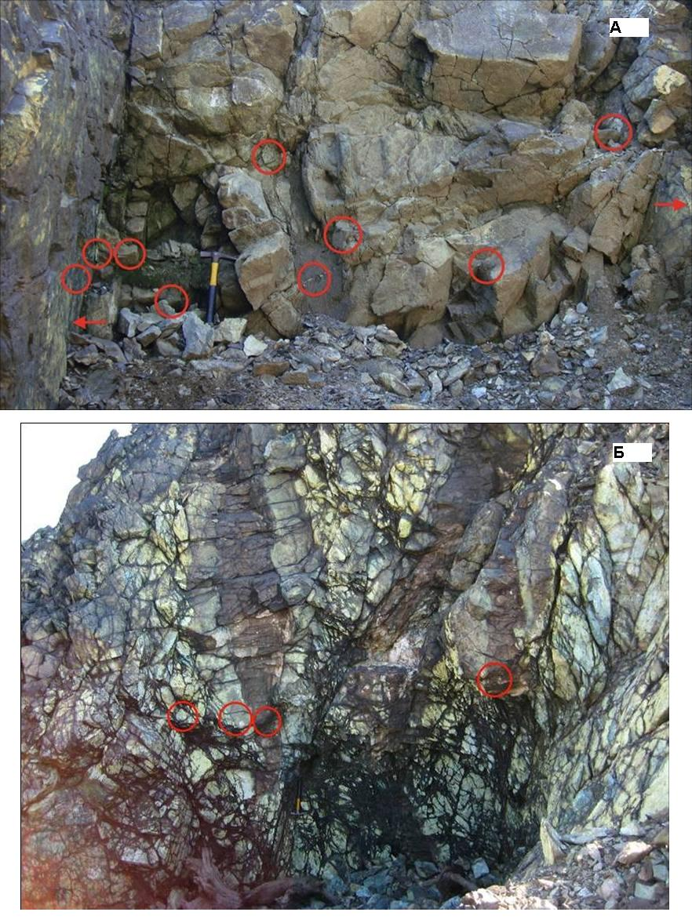
Рис. 1.Места отбора проб. А - южное обнажение. Родингиты (примерной мощностью 3-4м) во вмещающих серпентинитах; Б – северное обнажение. Линза родингитов во вмещающих серпентин-хлоритовых породах.

Изучение обнажений заключается в определении горных пород, слагающих наше обнажение, для этого отбивают несколько кусков горной породы и изучают макроскопически. Определяют условия залегания, посредствам горного компаса измеряют простирание и падение. При отборе образцов следует иметь ввиду, что наш образец должен иметь свежий скол, то есть представлять не измененную выветриванием поверхность. Образец должен быть представительным, иметь достаточный размер. Также образцы должны быть отобраны из всех пластов и горных пород, слагающих обнажение, так как тщательное сравнение при помощи лупы может помочь установить, что две породы из разных обнажений и из каждого пласта совершено, одинаковы или различны.
Не следует игнорировать отдельные минералы, встречающиеся среди горных пород в виде жил, натеков, друз, миндалин, налетов и отдельных кристаллов.
Явления выветривания также заслуживают внимания, в особенности, если они представляют что-нибудь незаурядное, и в последнем случае должны быть иллюстрированы образцами (Обручев, 1932).

2.2. Методы подготовки полированных препаратов для минералого-петрографических исследований.

Отрезать пластинки на шлиф

Обработать с двух сторон на обдирочном порошке (1 сторона под шлиф, 2 сторона, чтоб камень лежал ровно)

Обработать на порошке М5 с 1-ой стороны (сторона должна быть идеально ровной)
Приполировать пластинку с одной стороны на порошке М5

Высушить пластинку

Нагреть пластинку и стекло (матированное)

Горячую пластинку смазать бальзамом сверху и накрыть стеклом матированной поверхностью к пластинке, прижимать, выгоняя воздух

Подписать номер шлифа алмазным стержнем

Обработать шлиф на обдирочном порошке до 0,5 мм

Перейти на порошок М5 и стираем до готовности (готовность определяется по кварцевым включениям, они должны быть серого цвета)

Подождать пока высохнет шлиф

Капнуть на него жидкий бальзам, разведенный о-ксилолом, прикрыть покрывным стеклом

Выгнать воздух

Подождать пока высохнет

2.3. Методы диагностики минералов в шлифах
В настоящее время ни одна геологическая работа не обходится без петрографического и петрологического исследования пород. Одним из основных методов исследования является микроскопический. С помощью поляризационного микроскопа изучают особенности минерального состава, структуры. Это позволяет обоснованно выйти на проблемы генезиса данных пород.
Применительно к изучению петрографии моих образцов пород были применены кристаллооптические методы, позволяющие изучить тонкозернистые минеральные агрегаты.
Серпентин – в шлифах бесцветный или светло-зеленый с незаметным или очень слыбам плеохроизмом. По структуре – листовый силикат.
В связи с некоторыми особенностями структуры и формами выделения различаются четыре разновидности серпентина: волокнистый – хризотил (под электронным микроскопом он трубчатый), пластинчатый – антигорит, зернистый серпентин – лизардит (под электронным микроскопом он обнаруживает пластинчатую форму подобно антигориту) и бесформенный опаловидный – серпофит. Крупнопластинчатый серпентин, представляющий гомоосевые псевдоморфозы по ромбическому пироксену, называется баститом.
Серпентины обычно образуют весьма тонкозернистые агрегаты, что затрудняет точное определение их оптических свойств. Только для пластинок антигорита установлены полностью все оптические константы.
Антигорит имеет n_{g}, колеблющийся от 1,562 до 1,574, n_{m} – 1,565 и n_{p} – от 1,558 до 1,567. Двупреломление колеблется от 0,004 да 0,007. Угол оптических осей отрицательный – от 37-61° с дисперсией r>v. Минерал имеет совершенную спайность по (001) и так как ось Np оптической индиктрисы расположена почти перпендикулярно к плоскости спайности, знак удлинения пластинок антигорита положительный. Изредка в антигорите наблюдаются простые двойники и тройники, повернутые относительно друг друга на 60° вокруг нормали к (001).
Хризотил имеет n_{g} от 1,545 до 1,556 и n_{p} от 1,532 до 1,549. Двупреломление большей частью 0,007 и до 0,013. В связи с такими оптическими свойствами хризотил при одном николе почти не отличается от канадского бальзама, а при двух николях имеет серый или белый цвет и волнистое погасание благодаря волокнистому строению. Удлинение волокон положительное.
Хлориты – это богатые водой магнезиальные и железистые алюмосиликаты со слоистой структурой. Хлориты кристаллизуются в моноклинной сингонии. Облик кристаллов псевдогексагональный, пластинчатый, агрегаты чешуйчатые, листоватые. Спайность совершенная по (001). Наблюдаются двойники простые и полисинтетические, срастающиеся по (001).
Характерная особенность хлоритов – зеленая окраска, обусловленная присутствием в их составе двухвалентного железа. В шлифах они также зеленые или почти бесцветные. Окрашенные разности отчетливо плеохроируют от зеленого цвета до бесцветного.
Пенин – имеет nm=1,56-1,58; ng – np= от 0 до 0,005; дисперсия r>v. Характерна аномальная синяя или фиолетовая интерференционная окраска.
Клинохлор – имеет nm=1,58-1,59; ng – np=0,005 до 0,008; дисперсия r<v. Аномальная интерференционная окраска грязно-желто-зелено-серая, коричневая.
Доломит – минерал группы карбонатов. В шлифах бесцветный с заметной псевдоабсорбцией; no=1,679, ne=1,500; no-ne=0,179. Минерал одноосный и оптически отрицательный. Образуется в процессе диагенеза за счет преобразования известковых осадков и путем химического осаждения из выпаривающихся растворов. Доломитизация вокруг рудных жил – процесс достаточно распространенный.
Кальцит, также минерал группы карбонатов. В шлифах бесцветный, но на некоторых срезах кажется серым и, благодаря псевдоабсорбции, как бы плеохроирует от серого до бесцветного; no=1.486, ne=1,486; no – ne=0,172. Кальцит оптически одноосный, отрицательный. Благодаря высокому двупреломлению он дает отчетливую коноскопическую фигуру одноосного минерала с множеством изохроматических колец.
Диопсид – в шлифах бесцветный, показатель преломления ng – 1,694, np – 1,664. Рельеф и шагреневая поверхность минерала резкая. Спайность по (110) совершенная и, кроме нее, в некоторых разновидностях диопсида наблюдается отдельность по (100) и (001). По этим же пинакоидам срастаются двойники диопсида, которые могут быть как простыми, так и полисинтетическими. Разрушаясь под воздействием гидротермальных растворов, диопсид-геденбергиты превращаются в минералы тремолит-актинолитового ряда и хлориты.
Тремолит – в шлифах бесцветный, окраска светло-зеленая до темной зеленовато-голубой. Кристаллы имеют длиннопризматический, игольчатый и волокнистый габитус. Двойники обычно простые и полисинтетические по (100) и редки по (001).
Хромит – в шлифах непрозрачный и только в очень тонких срезах или при введенном конденсоре он просвечивает бурым цветом. В отраженном свете хромит серый с буроватым оттенком и буровато-красными внутренними рефлексами. Является акцессорным минералом серпентинитов, образованных за счет изменения дунитов и перидотитов.
Магнетит – в шлифах непрозрачный даже при введенном конденсоре, чем легко отличается от хромита. В отраженном свете стально-серый.

Глава 3. Описание объекта исследования
3.1. Физико-географические условия района
В орографическом отношении район включает в себя восточный склон Урала, а также прилегающую с востока зону Зауральского пенеплена. Западная часть территории – горная, с меридиональным простиранием хребтов. Максимальные абсолютные отметки достигают 500-700 м, относительные превышения 300 – 350 м. В восточной части района простирается слабовсхломленный Зауральский пенеплен с абсолютными высотами 230 – 270 м, и относительными превышениями 25 – 50 м.
Для этой части характерно слабое развитие речной сети, большое развитие озер и заболоченных участков. Наиболее крупным является Аргазинское водохранилище, кроме того, присутствует множество мелких озер: Большой Агардяш, Уфимское, Серебы, Большие Барны. Большинство озер - стареющие. Дно озер ровное, илистое, берега часто заболочены.
В районе распространены болота. Как правило, они имеют озерное и речное происхождение, иногда развиваются в участках выхода родников. Некоторые из болот в настоящее время превратились в торфяники.
Главной водной артерией района является река Миасс с притоками: Большой Киалим, Индашта, Аткус, Сак-Элга.
Климат района континентальный, многолетняя среднегодовая температура равна +1,3 – 1,8°С с колебаниями от -45°С зимой до +39°С летом. Среднегодовой количество осадков составляет 400- 500 мм, 70% из них приходится на летний период. Снег выпадает в конце октября – начале ноября, достигает максимальной мощности в феврале – марте и составляет 60 – 80 см, а в горных районах до 1 м. Устойчивые заморозки отмечаются с октября до мая месяца (Белогуб, 2003).
Почвы и растительный покров исследуемой территории расположены в трех ботанико-географических зонах: бореально-лесной, лесостепной и степной, простирание которых находится под влиянием Уральских гор. Здесь в пределах бореально-лесной зоны можно выделить провинции горных лесов, а в пределах лесостепной и степной природных зон – провинции горных лесостепей и горных степей (Степанов и др., 1992).
3.2. Геологическое строение района исследований
Карабашский массив альпинотипных гипербазитов локализован в зоне Главного Уральского разлома (ГУР), разделяющего палеоконтинентальный и палеоокеанический секторы Урала. На широте г. Карабаш зона ГУР сложена серпентинизированными ультраосновными породами, залегающими среди океанических и островодужных осадочно-вулканогенных комплексов Магнитогорского мегасинклинория (Рис. 2.). Согласно современным структурным исследованиям (Серавкин, 2003), вулканогенно-осадочные породы подстилаются породами меланократового основания на глубине всего 1–1,5 км от современной поверхности. Блоки меланократового основания океанических и островодужных комплексов были выжаты к поверхности и образовали веерообразную структуру. Вулканогенно-осадочные комплексы при этом сильно деформированы в условиях широтного сжатия (покровообразования) и образуют серию чешуй, разделенных взбросами восточного падения (Рис. 3.). В этих чешуях последовательно сменяются отложения поляковской, ирендыкской, караламыташской, улутауской и колтубанской свит.
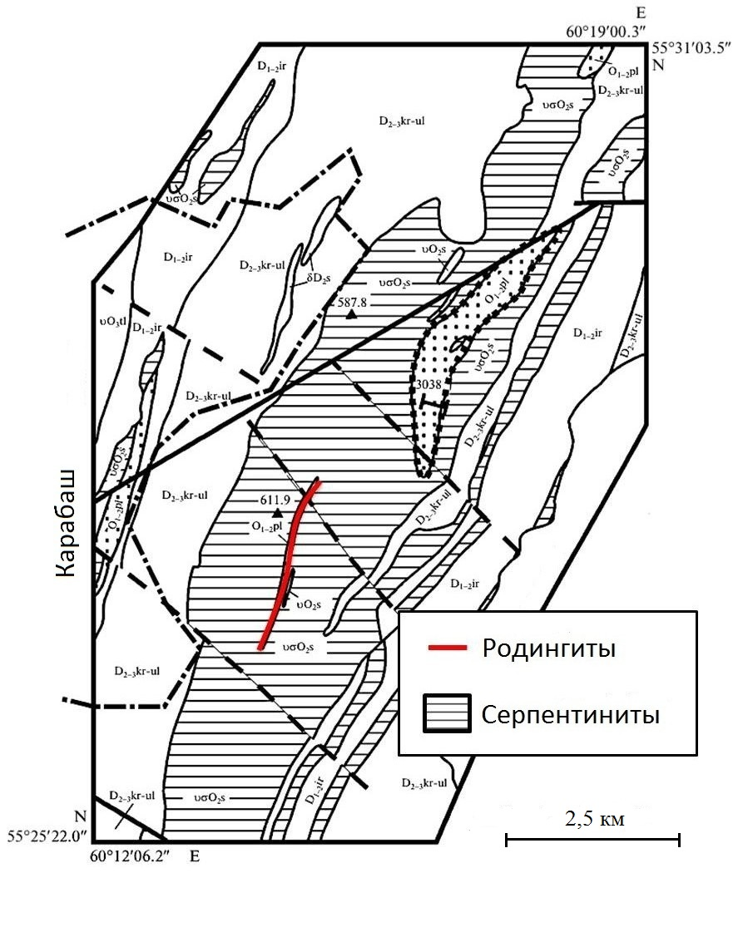
Рис. 2. Схема геологического строения района работ по Сначеву и др. (Сначев и др., 2012)

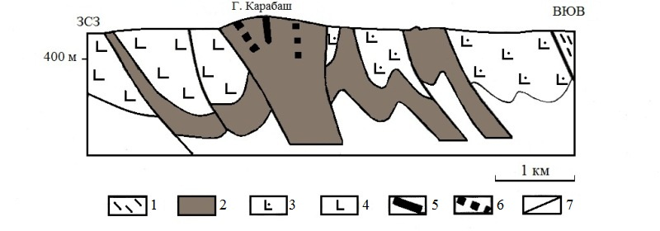
Рис. 3. Схематический геологический разрез Карабашского массива по В. В. Мурзину и др. (Мурзин и др. 2013) с упрощениями автора.
1 – метаморфические породы Ильменогорского комплекса; 2 – серпентиниты;
3 – вулканогенно-осадочные толщи силура; 4 – вулканогенно-осадочные толщи девона;
5 – зона родингитов; 6 – зоны тектонического меланжа в серпентинитах; 7 – разломы.

В тектонической истории Карабашского массива проявлено 4 стадии деформаций:
1 стадия становления – выдвижение серпентинитового диапира, ограниченного с запада надвигом, а с востока взбросом, имеющим встречное падение. В ядре диапира
сформировалась серия крутых взбросов, представленных в современной структуре интенсивно смятыми и рассланцованными серпентинитами и серпентиновым меланжем с фрагментами вулканогенных и осадочных пород.
Во 2 стадию деформаций взбросы трансформировались в правосторонние сдвиги, состоящие из эшелонированных разрывов, образующих дуплексы растяжения и сжатия. С деформациями 2 стадии связано формирование родингитовых жил.
В 3 стадию деформаций в условиях правых сдвиговых смещений были
сформированы родингитовые прожилки второй генерации.
В 4 стадию при сохранении поля напряжений предыдущей стадии сформировались мелкие сколы, сместившие родингитовые тела на расстояние до 1,5 м (Мурзин и др., 2013).
В геологическом строении район представляет полосу зеленокаменных пород, слагающих увалистую долину, шириной около 10 км. На западе эта полоса ограничена слюдяно-кварцитовыми сланцами метаморфической свиты Центрального Урала, а с востока к ней примыкает комплекс целочных пород Ильменского хребта. Сложный комплекс зеленокаменной полосы состоит из вулканических и осадочных образований, глубоко метаморфизованных. К осадочным породам принадлежат мраморизованные известняки и разнообразные по литологическому характеру кремнистые сланцы и железистые кварциты, залегающие в основании и в самых низах эффузивной толщи, состоящей преимущественно из пироксеновых и пироксеново-плагиоклазовых порфиритов, туфов и продуктов их метаморфизма – хлорит-актинолитовых или «зеленых сланцев».
Находка органических остатков в известняках указывает на принадлежность их к нижнедевонскому или верхнесилурийскому возрасту, а присутствие следов скорлупок радиолярий в кремнистых сланцах сближает эти породы со среднедевонскими яшмами других участков Южного Урала. Если учесть, что кремнистые сланцы и известняки залегают в самых низах вулканической свиты, станет очевидным, что главная масса пород ее принадлежит девонским эффузивным образованиям (Ложечкин, 1935).
Золотоносная рудная зона представляет собой серию параллельных разломов в ультраосновном массиве, заполненных хлорит-диопсид-гранатовыми жилами. Эти разломы, имеющие почти меридиональное направление и крутое падение к востоку, прослежены по простиранию на 3,5 км и по падению на 200 м.
Вдоль криволинейных поверхностей, ограничивающих линзовидные блоки массивного серпентинита, наблюдается интенсивное рассланцевание и развитие многочисленных прожилков офита и волокнистого хризотил-асбеста. Часто встречаются включения магнетита и хромита. По составу породы относятся к антигоритовому типу, встречаются и смешанные хризотил-антигоритовые разности.
Хлорит-диопсид-гранатовые золотоносные жилы, имея мощность 2-3 м и протяженность до 0,5 км, по простиранию довольно хорошо выдержаны и в общем, по своему залеганию, подчиняются основным элементам разлома. Жилы разбиты системой трещин, которые выполнены крупными кристаллами диопсида с примесью граната, хлорита, магнетита, карбоната, сфена и апатита. Кроме того здесь встречаются халькозин и золото, а из экзогенных минералов – малахит и азурит. Диопсидовые прожилки обычно находятся в границах рудных тел. (Переляев, 1948).
К ультраосновному массиву горы Карабаш с запада прилегает полоса развития медноколчеданных месторождений, геологическое строение которых детально изучено рядом исследователей (Ложечкин, 1935).
На Карабашском медноколчеданном месторождении вмещающие вулканогенные и вулканогенно-осадочные породы силура – девона под воздействием зеленокаменного метаморфизма превращены в типичные порфиритоиды, порфироиды, а в зонах тектонических дислокаций рассланцованы. Основная часть рудных залежей приурочена к нижним частям толщи туфов дацитового и андезито-дацитового состава моноклинально падающей на восток под углом 60-70º. Состав руд: пирит, халькопирит, сфалерит, борнит, теннантит, галенит, барит. Преобладают серно- медно-и медно-цинково-колчеданные руды. Рядовые содержания меди находились в пределах от 2.5 до 3.7 % (Ракчеев, 1975)
Стратиграфия. В геологическом разрезе исследованного района распространены разнообразные по составу и степени метаморфизма комплексы пород.
Уфалейский и Ильменогорский блоки сложены более древними породами, которые были подвергнуты метаморфизму от гранулитовой до амфиболитовой фаций. В составе архейской и нижнепротерозойской групп Ильменогорского блока выделена селянкинская существенно бластомилонитовая толща. К нижнепротерозойским образованиям отнесены вишневогорская, ильменогорская, и еланчиковская толщи, представленные амфиболитами, гнейсам, реже карбонатными породами в различных соотношениях. Нижнепротерозойское основание уфалейской структурной зоны слагает одноименная существенно амфиболитовая свита. Среднепротерозойские образования Сысертско-Ильменогорской зоны представлены кыштымской толщей, а вендские – аракульской, саитовской и игишской толщами. Поздний протерозой Уфалейской зоны слагает таганайская свита. Ордовикские отложения характерны только для Уфалейской структурной зоны: куртинская свита, представленная кристаллическими сланцами различного состава; шайтанская свита, в составе которой, помимо сланцев, выделяются кварцевые порфиры и их туфы.
Породы Западно-Магнитогорской структурной зоны представлены вулканогенно-осадочным комплексом островных дуг палеозойского возраста. Это наиболее узкая на Урале полоса колчеданоносных вулканогенных пород. Район интенсивно тектонизирован, породы повсеместно рассланцованы и преобразованы метасоматическими и динамометаморфическими процессами, что затрудняет их стратиграфическое расчленение. Найденная здесь силурийская фауна, находится в маломощных кремнистых прослоях.
В районе выделяется толща порфиритов и порфиритоидов основного состава, диабазов, диабазовых порфиритов, кремнистых сланцев. Суммарная мощность оценивается в 300 м. Выше залегает толща порфиритов, туфов основного состава и кремнистых сланцев. Преимущественное распространение толща имеет на восточных склонах Золотой горы, где залегает в виде выдержанной полосы пород шириной 500-600м, преимущественно углисто-кремнистого состава среди антигоритовых серпентинитов.
Продуктивной на колчеданное оруденение является толща, в состав которой входят диабазы, диабазовые порфириты, порфириты базальтового и андезитового состава, порфиритоиды, туфы основного состава, сопоставляемая с карамалытшской, что подтверждено фаунистически. Мощность толщи 500 м. На ней стратиграфически согласно залегает существенно осадочная толща андезитбазальтовых, базальтовых, известковистых туфов и известняков, сопоставляемая с улутауской свитой. Выше залегает существенно осадочная толща, сопоставляемая с колтубанской, представленна кремнистыми туффитами, кремнисто-известковистыми мраморизованнымии известняками, серицитовыми сланцами с сульфидами, хлоритовыми сланцами с порфиритами андезибазальтового состава, туфопесчаниками, туфоалевролитами, гематитовыми кварцитами с магнетитом, песчаниками. Мощность толщи до 400 м.
Кайнозойские образования представлены четвертичными отложениями различных генетических типов (Белогуб и др., 2003).
3.3. Геологическое строение месторождения Золотая гора
Месторождение Золотая гора представлено зоной метасоматически измененных серпентинитов, приуроченных к субмеридиональному разлому. Внутренняя часть рудного тела сложена хлорито-гранато-пироксеновыми породами, внешняя – в различной степени оталькованными и хлоритизированными ультрабазитами. Метасоматические породы рассечены серией лестничных прожилков магнезиодиопсида, которые местами выходят из метасоматитов в серпентиниты и соправождаются в них зонами хлоритизации (Покровский, Мурзин, 1979).
Зона золотоносных жил Карабашского месторождения прослеживается в северном – северно-восточном направлении на 2,5 км, эти жил сменяют одна другую по простиранию, причем длинна каждой из них не превышает 0,5 км. Как показали наблюдения М. П. Ложечкина, они располагаются при этом кулисообразно, заходя своими концами друг за друга, благодаря чему в некоторых участках месторождения имеется не одна, а две жилы, отделенные прослойкой пород в 10-15 м мощностью.
По форме и условиям залегания месторождение относится определенно к типу жильных. Золотоносные жилы, обладая мощностью в 2-3 м, довольно хорошо выдерживают почти меридиональное простирание и падают к востоку под углом 65-75°. Вблизи них наблюдаются многочисленные апофизы, связь которых с главным жильным телом теряется, и они приобретают характер инъекции. При этом прожилки и инъекции пород не уходят дальше, чем на 1-1,5 м и, в случае их обильного присутствия, отдельные небольшие участки метаморфизованной боковой породы оказываются включенными в жиле вблизи ее границы с серпентинитами. Эти включения имеют форму линз, вытянутых параллельно направлениям падения и простирания, при чем, кроме хлоритизированного серпентина, мы находим в их составе немного диопсида и граната.
В широтном направлении золотоносные жилы разбиты рядом параллельных трещин, выполненных крупными кристаллами диопсида с примесью граната, хлорита и карбоната. Обладая мощностью от 2 до 10 см и преимущественно южным падением, эти прожилки заходят и в боковую породу, изменяя иногда свое направление под влиянием ориентирующего воздействия сланцеватости серпентинитов, но сохраняя при этом тот же минералогический состав. К этим поперечным прожилкам (второй период отложения жильного материала) и приурочено максимальное содержание золота (Ложечкин, 1935).
Район рудника сложен осадочными и эффузивными палеозойскими породами. Последние прерываются ультраосновными интрузиями, выходы которых наблюдаются в виде холмов и хребтов меридионального направления. Карабашский ультраосновной массив – наиболее мощный из этих интрузий – представлен рядом вершин, из которых наиболее высокие: гора Карабаш (на юге) и гора Лысая (на севере). Между этими двумя вершинами и расположены выходы золотоносных жил. Согласно геологической карте, составленной в 1934 г. М. П. Ложечкиным (Рис. 4.), ультраосновные породы слагают широкую вытянутую в северо-восточном направлении полосу, которая на востоке чередуется с выходами кремнистых сланцев, туффитов и эффузивных пород, на западе же ультраосновные породы контактируют с породами эффузивного происхождения (порфиритами, альбитофирами и туфами тех и других). Последние превращены в сланцы, среди которых наблюдаются прослои кварцево-серицитового и серицит-хлоритового состава, к ним приурочены колчеданные месторождения Соймоновской долины (Переляев, 1948).

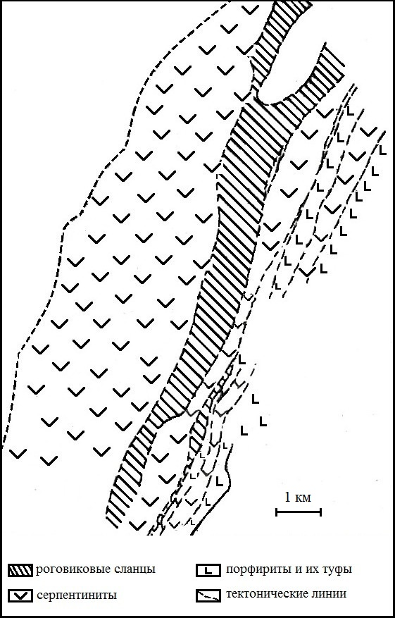
Рис. 4. Упрощенная схема расположения рудоносных жил по А. П. Переляеву (Переляев, 1948).

Родингиты Карабашского массива синхронизируются, таким образом, с началом интенсивных деформаций горизонтального сжатия, геологический возраст может быть оценен как послеверхнедевонский, поскольку этим возрастом датируются наиболее молодые образования колтубанской свиты, подвергшиеся деформациям. Кроме того, авторами был получен Sn-Nb изотопный возраст для типичного образца родингита хлорит-гранат-пироксенового состава, составивший 369,4 ±8,8 млн. лет, что соответствует верхнему девону – началу нижнего карбона (Мурзин и др., 2013).

Глава 4. Результаты исследования
4.1. Петрографическая характеристика пород и руд месторождения
Петрографическое исследование шлифов производилось на оптическом микроскопе Axiolab 6.0.
Шлиф 01 представлен серпентинизированным гарцбургитом. Структура петельчатая, образовавшаяся при разложении оливина в процессе серпентинизации. Петли вокруг зерен оливина образованы прожилками серпентина, возможно хризотиловой разновидности, также при серпентинизации оливина в нем возникает типичная петельчатая микроструктура. Местами структура брекчиевая, но из-за процессов серпентинизации происходит сглаживание обломочного строения. Текстура породы массивная. В основном порода сложена зернами неправильной формы и разными размерами.
Основная масса породы представлена оливином, немного пироксена и рудного минерала. Встречаются такие минералы как: хризотил, возможно антигорит (Рис. 5 А, Б) и хромит (Рис.6). Также породу секут хлоритовые жилы (Рис. 5 В, Г).
Хризотил, антигорит – серпентиновые минералы, развивающиеся по пироксену, так как пироксениты легко замещаются. Имеют волокнистую форму кристаллов. Бесцветные, иногда светло-зеленые. Показатель преломления 1,560-1,570. Слабо плеохроируют. Имеют прямое погасание.

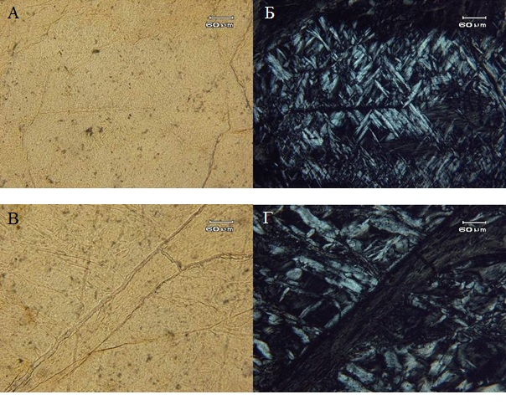
Рис. 5. Серпентиниты. А, Б – антигорит, хризотил; В, Г – хлоритовая жила (шлиф 01).

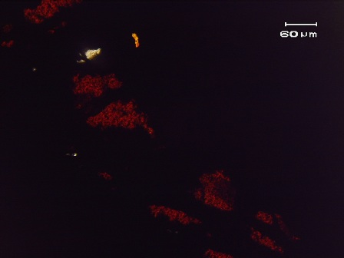
Рис. 6. Хромит (шлиф 01).

Шлиф 04 представлен хлорит-серпентиновой породой. Структура спутано-волокнистая, текстура массивная. Порода сложена клинохлором, который развивается по пироксену (Рис. 7. А-Г). В данном случае хлорит магнезиальный, также развивающийся по пироксену, местами проявлен псевдоморфизм. Форма выделений призматическая, иногда неправильная.
Встречаются окисленные пленочки марганца (?). Также, возможно присутствие тремолита в виде вытянутых белых агрегатов (Рис. 7. Д, Е).
Тремолит имеет удлиненные кристаллы, бесцветный, иногда слабовато-зеленый. Имеет трещинки спайности. Показатель преломления 1,607-1,634. Наличие шагреневой поверхности. Местами встречаются двойники.
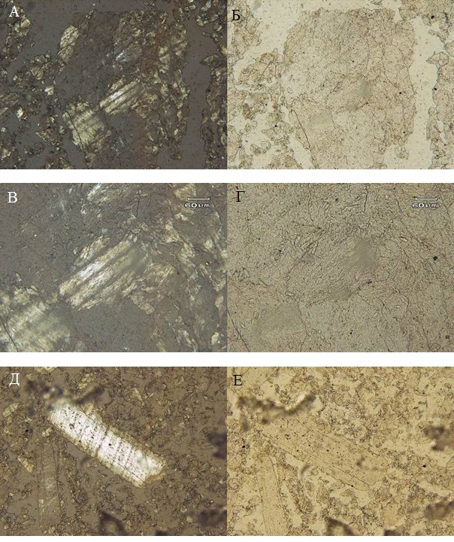
Рис. 7. Хлорит-серпентиновая порода. А, Б – развитие клинохлора по пироксену;
В, Г – развитие клинохлора по пироксену при большом увеличении; Д, Е – тремолит (шлиф 04).

Шлиф 06б представлен хлорит карбонатной породой. Структура порфиробластовая, так как крупные идндивиды минералов превосходят мелкозернистые массы, в которой они заключены. Текстура массивная.
В данном шлифе встречается магнезиальный хлорит, клинохлор, возможно по трещинкам проходили процессы гематитизации (Рис. 8. В, Г). Много карбоната, представленного доломитом (Рис.8. А, Б). Также, возможно, обнаружен аномальный гидрогроссуляр, диопсид с высоким рельефом.
Доломит – карбонатный минерал, бесцветный. В шлифе представлен мелкозернистыми агрегатами. Показатель преломления 1,503-1,682.
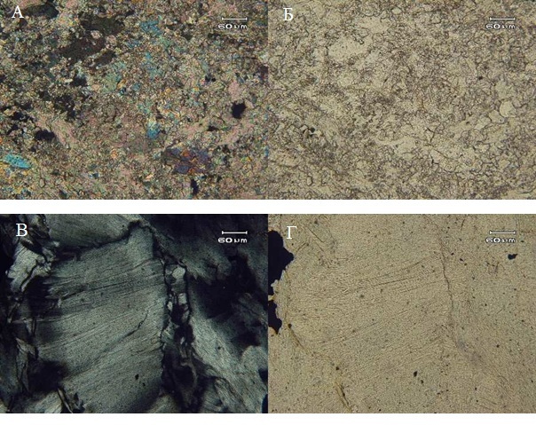
Рис. 8. Хлорит-карбонатная порода. А, Б – доломит; В, Г – клинохлор (шлиф 06б).

Шлиф 10а представляет собой хлоритовую породу. В данном случае представлен контакт серпентинита с хлоритом, представленным пеннином (Рис. 9). Серпентин – антигорит (Рис. 10). В приконтактовой зоне хлоритолита и антигорита обнаружены вытянутые кристаллики пироксена – диопсида (Рис. 11).
В антигоритовом серпентините встречаются отдельные зерна рудного минерала – хромита, представленного зернами неправильной формы (Рис. 12).
Также и в хлоритовой массе есть хромит, а вокруг него развивается амфибол тремолит-актинолитового ряда.
Антигорит – серпентиновый минерал, представлен листоватыми агрегатами, бесцветный. Слабо плеохроирует. Прямое погасание. Показатель преломления 1,560-1,570.
Диопсид – минерал группы пироксенов, в шлифе бесцветный, слабо плеохроирует.
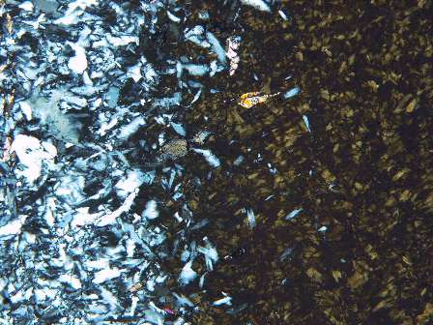

Рис. 9. Контакт серпентина с хлоритом (шлиф 10а).
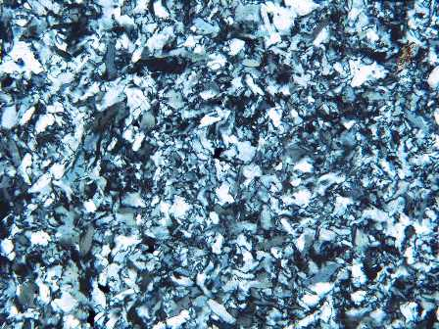
Рис. 10. Серпентин антигоритовый (шлиф 10а).

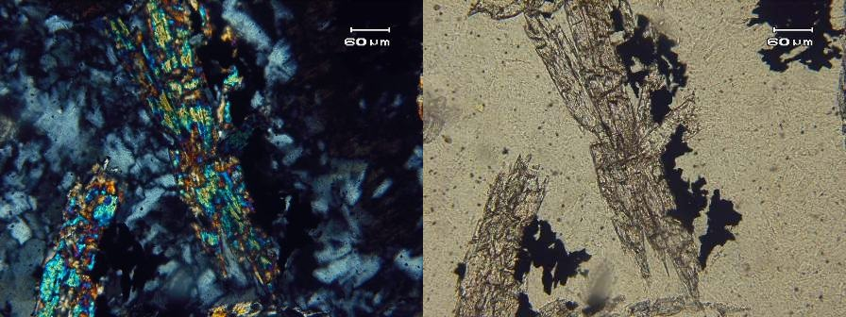
Рис. 11. Кристаллы амфибола по пироксену (шлиф 10а).
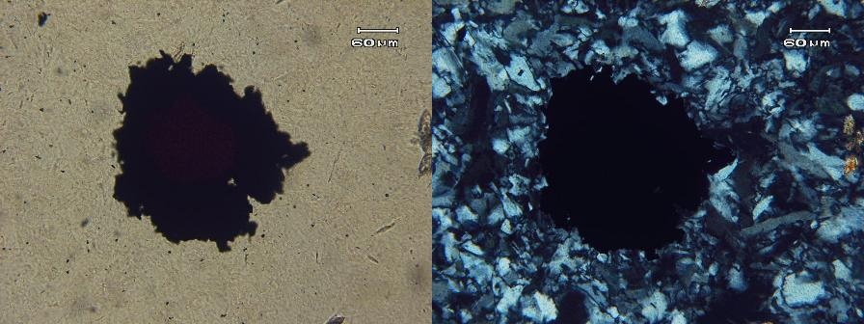
Рис. 12. Хромит в серпентине (шлиф 10ба).

Шлиф 10б представлен типичным родингитом. Общая масса состоит из хлорита. Структура волокнистая, спутанная.
В шлифе встречаются следующие минералы: пироксен – диопсид (Рис. 13), тремолит, гранат – гидрогроссуляр с аномальным двупреломлением. Также встречаются пластинки гематита, представленные зернами неправильной формы (Рис. 14. А). Рудный минерал представлен хромитом (Рис. 14. Б).
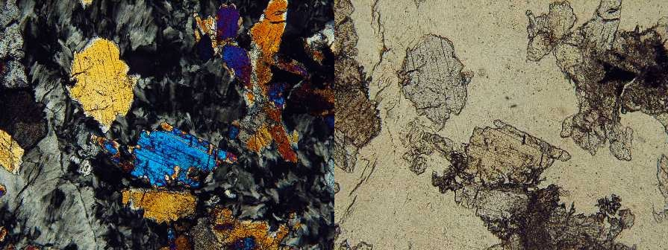
Рис. 13. Родингит. Кристаллы пироксена, представленного диопсидом (шлиф 10б).

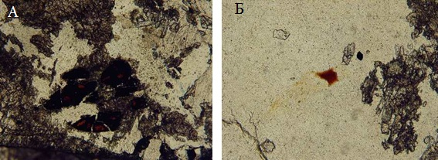
Рис. 14. А – хромит; Б – пластинка гематита (шлиф 10б).
Шлиф 11д-1 представляет хлорит карбонатную породу с магнетитом. Структура волокнистая. Текстура массивная.
Кальцит – карбонатный минерал, бесцветный. Характеризуется наличием трещинок по спайности. Встречаются полисинтетические двойники. Показатель преломления 1,487-1,650.
Карбонат представлен кальцитом, также встречаются хлорит и магнетит (Рис. 15).
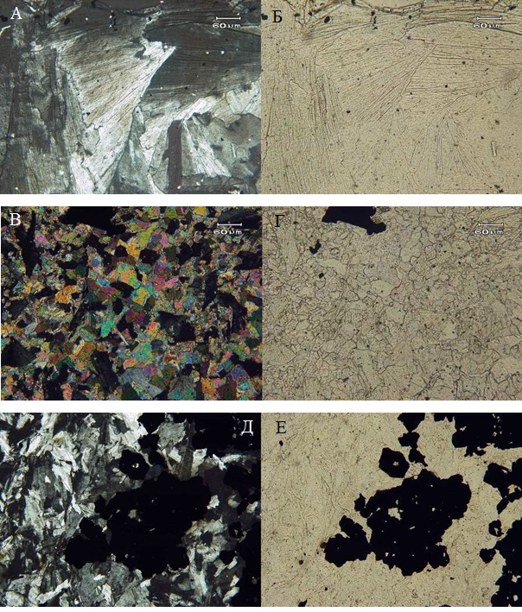
Рис. 15. Хлорит-карбонатная порода. А, Б – хлорит; В, Г – кальцит; Д, Е – магнетит (шлиф 11д-1).
4.2. Минерагения руд месторождения Золотая гора
По проведенным исследованиям, главная масса золота в месторождении Золотая гора приурочена к выделениям диопсида, хлорита и плоскостям отдельности в серпентинитах. Реже золото наблюдалось в кальците, гранате, магнетите и халькозине. Так, в случае диопсида, имеющего чаще пластинчатый, реже шестоватый или радиальнолучистый габитус, форма золотинок или тонкопластинчатая (золото располагается по направлениям трещин спайности диопсидовых кристаллов) или проволочная (в случае шестоватого или радиальнолучистого габитуса).
В случае приуроченности золота к хлориту и хлоритовым прожилкам золото также имеет листовато-пластинчатую, соответствующую хлориту форму. Пронизывая хлоритовый агрегат, оно образует перегородки и как бы заполняет промежутки между его листочками. Золото, отлагаясь по плоскостям отдельности серпентинов, имеет в этом случае форму примазок, неправильных пластинок и отдельных плоских скоплений.
По своему химическому составу Карабашское золото не является однородным. Под микроскопом наблюдаются отличные по цвету три разновидности. Две из них установлены М. П. Ложечкиным, по данным исследованиям которого первая соответствует медистому золоту, а вторая соответствует более высокопробному медьсодержащему золоту. Автором обнаружена здесь же еще третья разновидность золота, имеющая светло-жёлтый цвет и отличающаяся от первых двух разновидностей более повышенной отражательной способностью. Последняя находится между величинами отражательной способности самородного серебра и меди (Переляев, 1948).

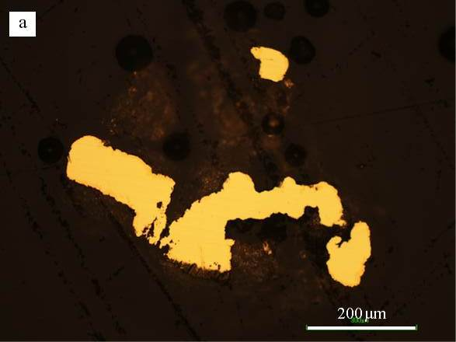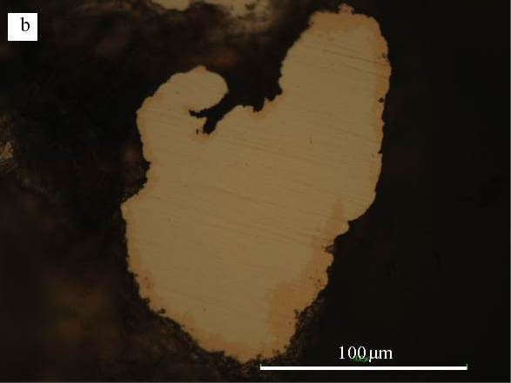

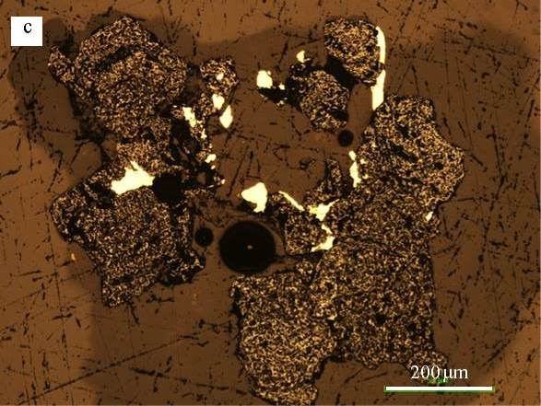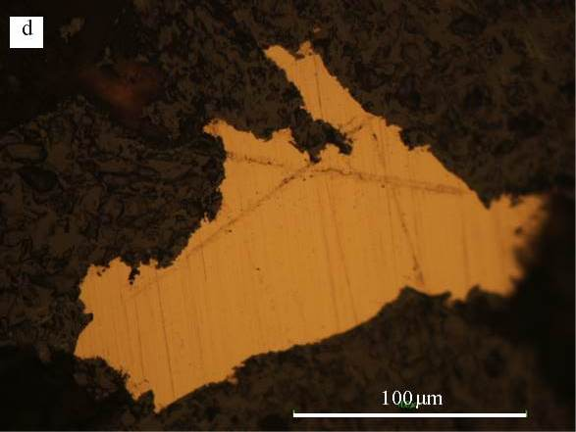
Рис. 16. a – сплав золота и серебра; b – сплав золота и серебра с золотой огранкой по краям; c и d – сплавы золота, серебра и меди (Kaneto et al., 2012).

4.3. Минералы месторождения
Подробное описание минералогического состава золотоносных руд и вмещающих пород месторождения Золотая гора дано М. П. Ложечкиным. Позднее, в 1940 г., работами Н. И. Бородаевского и А. П. Переляева дополнительно установлено наличие еще двух минералов: миллерита и никелина.
Положив в основу данные исследований М. П. Ложечкина и учтя позднейшие дополнения, минералогический состав руд и пород данного месторождения можно кратко характеризовать следующим образом.
Главными минералами родингитов являются моноклинный пироксен, хлорит и гранат. Второстепенными – титанит, апатит, вермикулит, карбонат, серпентин. Рудные – магнетит, ильменит, миллерит, никелин, хромит и гематит. К числу редких минералов принадлежат: халькозин, самородная медь, золото, аргентит, брейтгауптит.
Из супергенных минералов встречаются: малахит, хризоколла, азурит, ковеллин, куприт.
Подробная характеристика минералов:
Пироксен (диопсид) является главным минералом и составляет обычно – 40-80% всей массы хлорит-диопсид-гранатовых жил. Он образует таблитчатые призматические кристаллы белого или буроватого цвета. В случае метасоматического замещения ультраосновных пород он выделяется в виде тонкозернистого агрегата, а в случае выполнения прожилков диопсид образует крупные кристаллы пластинчатой формы длинной 1-15 см. Довольно широко распространены также шестоватые и радиальнолучистые агрегаты. М. П. Ложечкин предполагает, что пироксен выделился в двух генерациях: первой, входящей в состав жил, и второй, являющейся главным заполнением секущих их прожилков.
Гранат встречается как в жилах и диопсидовых прожилках, так и в ультраосновных породах. В жилах он наблюдается в виде плотного тонкозернистого агрегата, а в прожилках в виде мелких (2-3 мм) весьма совершенных кристалликов, составляющих 5-20% их заполнения. М. П. Ложечкин выделяет две разновидности граната – светлую и окрашенную, которые он относит к двум различным генерациям. По химическому составу обе генерации относятся к андрадиту.
Хлорит наблюдается также повсеместно в жильных телах. Количество его колеблется в очень широких пределах, достигая иногда 95% всего жильного заполнения. В последнем случае хлорит образует листочки, размером 2-3 мм, располагающиеся между кристаллами диопсида и граната. В диопсидовых прожилках он выделяется в виде весьма совершенных кристаллов – гексагональных табличек, а при замещении ультраосновных пород хлорит образует тонкочешуйчатые агрегаты. М. П. Ложечкин выделяет две генерации хлорита: первая, входящая в состав хлорит-диопсид-гранатовых жил, и вторая, входящая в состав прожилков. Обе разновидности хлорита принадлежат к пеннину.
Титанит. Кристаллы титанита приурочены к трещинам в диопсидовых прожилках. М. П. Ложечкин относит этот титанит ко второй генерации. К первой генерации он относит мелкие зерна титанита, наблюдающиеся в гранате и диопсиде жильных тел.
Апатит встречается в виде крупных кристаллов в диопсидовых прожилках.
Вермикулит наблюдается в составе жил и приурочен к зальбандам карбонатных прожилков. Вермикулит повсеместно и широко замещается хлоритом.
Карбонат (кальцит) встречается главным образом в составе диопсидовых прожилков или образует самостоятельные жилки в ассоциации с хлоритом. Кроме того, М. П. Ложечкин указывает на широкое развитие процесса карбонатизации серпентинов.
Серпентин встречается редко как реликтовый минерал ультраосновных пород. Серпентин (офит и хризотил) наблюдается в виде тонких прожилков секущих хлорит-диопсид-гранатовые жилы.
Магнетит имеет довольно широкое распространение, как в жилах, так и вмещающих их серпентиновых пород, так и в диопсидовых прожилках. В последних он нередко составляет 5-10%, образуя крупные (1-5 см) кристаллы. Мелкозернистая разность магнетита, образующая иногда цепочки и неправильные пятна или дендритообразные образования, очевидно, относится к продуктам, образовавшимся в процессе серпентинизации ультраосновных пород.
Ильменит, по данным М. П. Ложечкина, присутствует в совершенно одинаковых условиях с магнетитом, образуя с ним сростки.
Хромит является реликтовым минералом ультраосновных пород, зерна его обычно замещены магнетитом, хлоритом и серпентином.
Миллерит обнаружен только в 1940 г. исследованиями Н. И. Бородаевского и А. П. Переляева. По данным исследования С. С. Боришанской, миллерит, в отличие от обычных для некоторых месторождений Урала выделений волокнистого или радиального пластинчатого габбитуса, здесь имеет форму скелетных или компактных ангедральных зерен, которые под микроскопом обнаруживают агрегатное мелкозернистое строение. Размер зерен миллерита от 0,2-0,3 до 0,5-0,7 мм.
Никелин подобно миллериту обнаружен в 1940 г. теми же исследователями. Он чаще наблюдается в виде пластиночек с прямоугольными квадратными очертаниями. Размер зерен никелина колеблется в пределах 0,05-0,4 мм.
Халькозин, по данным М. П. Ложечкина, относится к высокотемпературным разностям кубической сингонии. Он редко замещается ковелином, купритом и малахитом и встречается обычно в богатых золотом участках. Мелкие округлые зерна медного блеска встречаются внутри отдельных более крупных зерен самородного золота. М. П. Ложечкин считает халькозин первичным гипогенным минералом.
Самородная медь (по М. П. Ложечкину) встречается в виде прожилков и отдельных зерен, величиной от сотых до десятых долей миллиметра. Она наблюдается в трещинах в диопсиде, халькозине и малахите. Частичный анализ меди: Cu – 81,2%; Au – 0,26%; Ag – 1,26%. Удельный вес 8,34. Ложечкин отмечает, что не исключена возможность супергенного характера отложения золотистой меди. А. Г. Бетехтин, изучивший самородную медь этого месторождения в образцах, не затронутых поверхностными изменениями, считает, что часть самородной меди возникла при эндогенных процессах минералообразования. Золото же, находящееся в самородной меди, по его же исследованиям, находится в виде твердого раствора (Переляев, 1948).

Глава 5. Обсуждение результатов.
  - Представления о генезисе месторождения (обзор).
По данным исследований М. П. Ложечкина, касаясь вопроса генезиса месторождения, следует подчеркнуть, что оно представляет тип, не имеющий аналогов. Две характерные особенности отличают его от широко распространенных золото-кварцевых и других месторождений: 1) по крайней мере, локально, а может быть и генетически оно приурочено к ультраосновным породам и 2) химический состав золота характеризуется крайне высоким содержанием меди.
По мнению А. В. Николаева, нахождение диопсида, хлорита и других минералов служит прямым указанием на контактовое происхождение месторождения, в связи с протекавшими термальными растворами.
Взгляды А. В. Николаева и Е. А. Кузнецова, связывающие генезис месторождения с воздействием гранитного очага на ультраосновные породы, несомненно ближе отвечают действительности. Хотя вблизи месторождения и нет выходов типичных гранитовых пород, все же в пределах массива и на контакте его с порфиритами наблюдаются дайки кварцевого диорит-порфирита и плагио-гранит-порфира, которые можно считать за отпрыски гранитного очага.
В своих рассуждениях автор приходит к выводу, что происхождение месторождения обязано отпрыска пневматолических продуктов гранитного очага, не вскрытого эрозией.
Так как при десилисификации аплитов и пегматитов получаются часто плагиоклазиты, не встреченные в нашем месторождении, мо должны допустить, что столь глубокое перерождение кислых пород и превращение их в основные указывает на несомненное осложнение и некоторую особенность этих процессов. Вероятно, внедрение кислых отпрысков в тектоническую трещину происходило не в форме маагматических даек и не в виде простой циркуляции водных растворов, их вторжение следует считать как инъекцию гидро-пневматолических продуктов при температурных условиях, близких к контактовым. Что же касается золота, то оно выносилось в последующие моменты, когда температура растворов сильно понизилась.
Несмотря на характерную для контактовых месторождений ассоциацию минералов, месторождение не является типичным контактовым, так как в нем весьма широко развиты гидротермальные процессы и резко выражена жильная форма залегания. Во всяком случае выделить контактово-эманационную фазу невозможно (Ложечкин, 1935).
В своих исследованиях А. П. Переляев выделяет две точки зрения формирования золоторудных месторождений. Одни исследователи связывают золотое оруденение с гидротермальной деятельностью ультраосновных магм, другие с магматической деятельностью гранитных интрузий. На период 1948 г. вторая точка зрения считалась наиболее вероятной.
Автор склоняется к предположению, что хлорит-диопсид-гранатовые породы не представляют продукта кристаллизации из раствора, но развились путем замещения ранее существовавших изверженных, вероятно, дайковых пород. К такому заключению приводят следующие факты: 1) по форме и условиям залегания описываемые тела представляют типичные дайки (значительная мощность, выдержанность по падению и простиранию, наличие резких контактовых уступов и т. д.); 2) мощные жильные тела хлорит-диопсид-гранатовых пород приурочены к самостоятельной системе расколов, кососрезующих сланцеватость серпентинитов; 3) изучение контактов мощных жильных тел хлорит-диопсид-гранатовых пород с показывает, что в подавляющем большинстве случаев они совершенно резки. Вмещающие серпентиниты обычно не обнаруживают тех приконтактовых изменений, которые неизбежно должны были иметь место в случае пронизывания рассланцованной зоны серпентинитов флюидными растворами.
Автор предполагает, что в пределах Карабашской рассланцеватой зоны, существовали дайки каких-то пород, которые под влиянием действия более поздних растворов были преобразованы в породы хлорит-диопсид-гранатового состава.
Следующий важный момент в изучении генезиса месторождения Золотая гора – это вопрос о соотношениях хлорит-диопсид-гранатовых жил и секущих их прожилков аналогичного состава. М. П. Ложечкин считал, что они отвечают двум стадиям пневмато-гидротермального отложения, начинавшимся каждый раз с отложения диопсида и граната и заканчивавшихся метасоматическим развитием хлорита. Данное предположение автор считает не совсем правильным. Прожилки диопсида и других минералов второй генерации заполняют трещины, среди которых присутствуют как трещины разрыва, так и трещины скалывания. Их морфология, наблюдающиеся в некоторых случаях смещения по ним жил и другие признаки не оставляют сомнения в том, что трещинная система развилась уже в полностью затвердевших, консолидированных жильных телах. Автор предполагает, что в дайках жильных пород, залегавших в змеевиковом массиве, под влияние тектонических сил могла возникнуть система трещин скалывания и разрыва. В самих трещинах условия отложения диопсида и граната были более благоприятны, вследствие чего мы видим теперь на их месте крупнозернистые жильные образования. Не исключена также возможность возможность возникновения этих жил второй генерации при последующем метаморфизме (по «типу альпийских жил») (Переляев, 1948).
Вопрос о происхождении родингитов Карабашского массива освещен В. В. Мурзиным в его работе «Происхождение флюида при формировании золотоносных родингитов по изотопным данным (на примере Карабашского массива альпинотипных гипербазитов, Южный Урал)».
Для решения существующего вопроса автором привлечены данные по изотопным характеристикам (C, O, D) минералов, слагающих серпентиниты и родингиты, а также по изотопному составу флюида, рассчитанному по равновесию вода-минерал. В результате этого исследования предложено новое представление о формировании изученных золотоносных родингитов – при участии флюидоа, освобождающегося при дегидратации серпентинитов океанического дна.
Данные по восстановлению изотопного состава флюида при формировании родингитов Золотой горы, таким образом, указывают на участие воды морского происхождения, вещества ультраосновных пород и, на заключительной стадии, углерода карбоната морского происхождения. Автор полагает, что на данной стадии исследований наиболее приемлим вариант, предусматривающий в качестве источника родингитизирующего флюида метаморфогенный флюид, выделяющийся при дегидратации серпентинизированных гипербазитов океанского дна. Такая модель лучше всего соответствует изотопному составу флюида Золотой горы. Она объясняет участие морских компонентов в условиях трансформации гипербазитов в коровых условиях, когда прямое участие морской воды в родингитизирующем флюиде представляется маловероятным. При дегидратации серпентинитов, очевидно, выделялась как гидроксильная вода, так и поровая. Родингитизирующий флюид существенно отличается от серпентинизирующего и в еще большей степени от листвинитизирующего, который должен характеризоваться магматическими метками (Мурзин, 2006).
Также модель формирования золотоносных родингитов рассмотрена в более поздней работе В. В. Мурзина, Д. А. Варламова и др. Авторы развивают модель метаморфогенного происхождения родингитизирующего флюида.
По мнению авторов, флюид, сформировавший золотоносные родингиты Карабашского массива, являясь по сути метаморфогенным, специфичен. С одной стороны, он был, по-видимому, результатом локального метаморфизма пород самого массива, не затрагивающего палеозойские вулканогенно-осадочные породы рамы, а с другой – имел изначально утяжеленный изотопный состав водорода и углерода за счет воды и углекислоты морского происхождения.
Согласно современным представления, классические родингиты являются продуктами дффузионного биметасоматоза и развиты в сравнительно небольших изолированных системах на контактах контрастных пород по составу.
Данные изотопных исследований свидетельствуют о том, что исходный рудоносный флюид имел метаморфогенное происхождени и возник при метаморфизме океанических серпентинитов и ассоциирующих с ними базальтовых пород. Компоненты флюида формировались при дегидратации пород – десерпентинизации и, в меньшей степени, выделений поровой морской воды серпентинитов. Источником тепла для дегидратации могли быть деформации в основном выдвигающегося к поверхности блока меланократовых пород – серпентинитов, а также сопряженных с ними габброидов. Эти породы явились источником золота и других компонентов (Ca, Al, Ti, Cu, Ni, REE, P.)
Взгляды на происхождение родингитов в Карабашском массиве гипербазитов неоднозначны. Е. А. Кузнецов, А. П. Переляев, Н. И. Бородаевский (Кузнецов, 1928; Бородаевский, 1948; Переляев, 1948) связывали родингиты с «гранитизирующими растворами». М. П. Ложечкин, Р. О. Берзон, В. Н. Сазонов (Ложечкин, 1935; Берзон, 1983; Сазонов, 1998) относят родингиты к продуктам приразломной антигоритизации под воздействием мантийных флюидов. В (Спиридонов, Плетнев, 2002) предложена комбинированная модель их формирования. Согласно этой модели, ранние родингиты образовались при участии метаморфогенного флюида – продукта регионального метаморфизма гипербазитов, а поздние родингиты сформированы при локальном метаморфизме под воздействием флюидного магматогенного потока, сопряженного со становлением тел гранитоидов. (Мурзин, Варламов, и др., 2013).

Выводы
На основании полевых наблюдений за взаимоотношениями вмещающих пород и петрографического изучения можно сделать следующие выводы.
1. Тела родингитов обладают ярко выраженной зональностью (от центра к периферии): родингиты – хлоритолиты – серпентиниты. Хлоритолиты хорошо фиксируются по зеленому цвету и структурно-текстурным особенностям, что хорошо видно на рис. 1. Б. На контактах они переходят в хризотиловые и антигоритовые серпентиниты. Часто родингиты разбиваются лестничными прожилками диопсида и кальцита, либо прожилками с минеральной ассоциацией кальцит-диопсид. Морфологически в отдельных обнажениях тела родингитов иногда похожи на дайки (рис. 1. А), что наталкивает на мысль о развитии родингитов по дайкам основного состава. Но, мною не установлены реликты первичных минералов таких дайковых (?) тел. Исключение составляют частично замещенные зерна хромшпинелида.
2. Исходя из минерального состава родингитов, отсутствия кварца и фуксита, родингиты следует признать особенным минералого-петраграфическим типом метасоматитов с благороднометальной минерализацией. Это отличает их от родингитоподобных тел на объектах Восточного Саяна и Корякского нагорья.
Библиографический список

- Белогуб Е. В., Удачин В. Н., Кораблев Г. Г. Карабашский рудный район (Южный Урал). Материалы к путеводителю геолого-экологической экскурсии. Миасс: ИМин УрО РАН, 2003. 40 с.
- Бортников Н.С. Геохимия и происхождение рудообразующих флюидов в гидротермально-магматических системах в тектонически активных зонах // Геология рудн. месторождений, 2006. № 1. С. 3-28.
- Горелова Н.Н. Проявления локального метасоматоза и связь с ними рудной минерализации на одном из гипербазитовых массивов Корякского Нагорья // Известия ВУЗов. Геология и разведка, 1990. № 2. С. 73-78.
- Дамдинов Б.Б., Жмодик С.М., Миронов А.Г., Очиров Ю.Ч. Благороднометальная минерализация в родингитах юго-восточной части Восточного Саяна // Геология и геофизика, 2004. № 5. С. 577-587.
- Ерохин Ю. В. О находке «классических» родингитов в Карабашском гипербазитовом массиве (Южный Урал) // Ультрабазит-базитовые комплексы складчатых областей и связанные с ними месторождения: Матер. III междунар. конф. Т. 1. Екатеринбург: ИГиГ УрО РАН, 2009. С. 173-175.
- Ефимов В.И. Родингиты Баженовского месторождения хризотел-асбеста // Уральский геологический журнал, 2004. № 2. С.93-122.
- Ложечкин М.П. Карабашское месторождение медистого золота // Тр. УФАН СССР, 1935. Вып.4. С. 35-44.
- Мурзин В.В. Происхождение флюида при формировании золотоносных родингитов по изотопным данным (на примере Карабашского массива альпинотипных гипербазитов, Южный Урал) // Докл. РАН, 2006. Т.406. № 5. С. 683-686.
- Мурзин В.В., Варламов Д.А., Ронкин Ю.Л., Шанина С.Н. Происхождение золотоносных родингитов Карабашского массива альпинотипных гипербазитов на Южном Урале //Геология рудн. месторождений, 2013. № 4. С. 320-341.
- Мурзин В.В., Сазонов В.Н., Варламов Д.А., Шанина С.Н. Золотое оруденение в родингитах массивов альпинотипных гипербазитов // Литосфера. 2006, № 1. С. 113-134.
- Мурзин В.В., Суставов С.Г. Твердофазные превращения в природном медистом золоте // Изв. АН СССР. Сер. Геологическая, 1989. № 11. С. 94-104.
- Переляев А.П. Месторождение Золотая гора // 200 лет золотой промышленности Урала. Свердловск: УФАН СССР, 1948. С. 285-295.
- Покровский П.В., Мурзин В.В., Берзон Р.О., Юников Б.А. К минералогии самородного золота месторождения Золотая Гора // Записки ВМО, 1979. Вып. 3. С. 317-326.
- Спиридонов Э.М., Плетнев П.А. Месторождение медистого золота Золотая Гора. М.: Научный мир, 2002. 220 с.
- Степанов А.М., Кабиров Р.Р., Черненькова Т.В., Садыков О.Ф., Ханисламова Г.М., Некрасова Л.С., Бутусов О.Б., Бальцевич Л.А. Комплексная экологическая оценка техногенного воздействия на экосистемы Южной тайги. Москва: ЦЕПЛ, 1992. 246 с.
- F. Kaneto Gold-Bearing Rodingites in the Karabash Alpine-Type Ultra basic Massif, Southern Ural, Russia.

